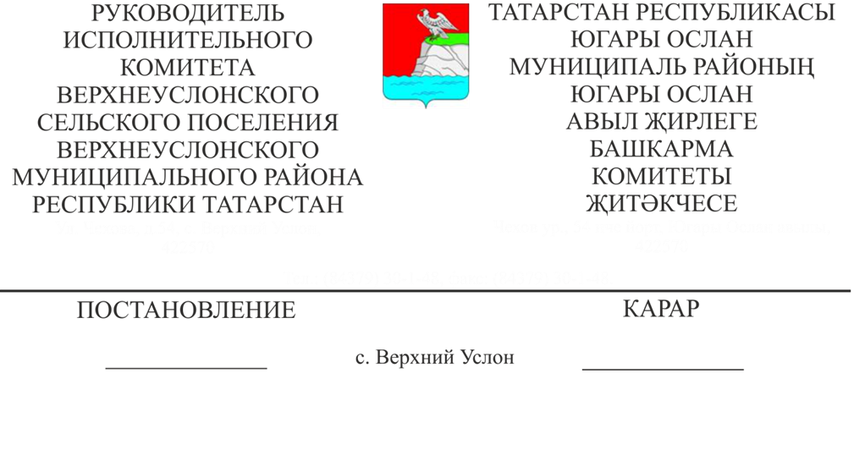
Югары Ослан авыл җирлеге Башкарма комитетының муниципаль милкен махсуслаштырылган торак фондына кертү турында
20.05.2020 № 13

Россия Федерациясе Торак кодексына, «Россия Федерациясендә җирле үзидарә оештыруның гомуми принциплары турында» 2003 елның 6 октябрендәге 131-ФЗ номерлы Федераль закон, Россия Федерациясе Хөкүмәтенең «Торак бинаны махсуслаштырылган торак фондына һәм махсуслаштырылган торак урыннарына найм шартнамәләренә кертү Кагыйдәләрен раслау турында» 2006 елның 26 гыйнварындагы 42 номерлы карары, Татарстан Республикасы Министрлар Кабинетының «Татарстан Республикасы махсуслаштырылган торак фондыннан торак урыннары бирү турында» 2007елның 20 сентябрендәге 475 номерлы карары, Югары Ослан муниципаль районының Югары Ослан авыл җирлеге Уставы нигезендә,
КАРАР БИРӘМ:

1. Татарстан Республикасы Югары Ослан муниципаль районы Югары Ослан авыл җирлеге муниципаль милкендә булган Татарстан Республикасы, Югары Ослан районы, Югары Ослан авылы, Печищи тракты, 4 йорт, 25 фатир адресы буенча урнашкан гомуми мәйданы 73,2 кв.м. булган торак бинаны (фатир) махсуслаштырылган торак фондына күчерергә.
2. Әлеге торак бинаны махсуслаштырылган (хезмәт) торак фондына күчерергә.
3. Әлеге карарны Югары Ослан муниципаль районының рәсми сайтында һәм Татарстан Республикасының хокукый мәгълүмат рәсми порталында урнаштырырга.
4. Әлеге карарның үтәлешен контрольдә тотам.

Югары Ослан авыл җирлеге
Башкарма комитеты җитәкчесе Д.В.Котков

